|  |  |  |  |
| --- | --- | --- | --- |
| **9. A MATEMATIKA** |  | **Zadáno:** | **út 24.3.** |
|  |  | **Vypracovat do:** | **po 30.3.** |

* **Příklad z minula:**

Vzorek látky o hmotnosti 64 g obsahuje 95 % vody. Po vysušení se hmotnost vzorku snížila na 16 g. Kolik procent vody je nyní ve vzorku?

V 64 g je 95% vody a 5% sušiny, tzn.: 60,8 g vody a 3,2 g sušiny.

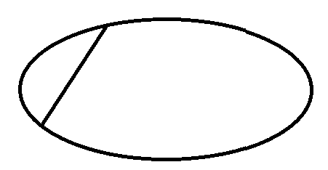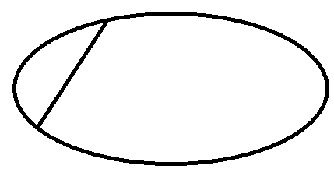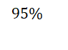

Nyní dojde k vysušení, tzn. ubyde vody, ale sušina zůstane.

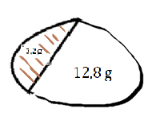Celkem bude vzorek vážit 16 gramů, z toho sušina má stále 3,2 g. To znamená, že voda má ve vysušeném vzorku 12, 8 g.

A teď už jen stačí vypočítat, kolik je 12,8 g z 16 g. A to je 80%.

* **Práce do pondělí 30.3.**

|  |  |  |  |
| --- | --- | --- | --- |
| * OBJEM JEHLANU: * - tabulka na straně 13 * - vypracovat cvičení: 14/1, 2, 3, 4 * KUŽEL * - tabulky na straně 16,17 * - tabulka na straně 18 * - vypracovat cvičení: 18/6A * SÍŤ A POVRCH KUŽELE * - tabulky na straně 19, 21 * - vypracovat cvičení: 22/2, 3, 4 * OBJEM KUŽELE * - tabulka na straně 23 * - vypracovat cvičení: 23/1, 2, 24/4 * KOULE * - pouze zapsat tabulky ze stran 25, 26 |  | **HRA** |  |
|  | Přiřaď k zápisu správný výraz: | | |
|  | a) číslo x zvětši o 100  b) číslo x zvětši o 10%  c) číslo x zvětši o 50%  d) číslo x zvětši o 100%  e) číslo x zvětši 100 krát |  |